*Муниципальное казенное дошкольное образовательное учреждение «Детский сад №5 общеразвивающего вида» с. Чугуевка Чугуевского района Приморского края*

**Консультация для родителей:  
«Развитие памяти у детей дошкольного возраста»**

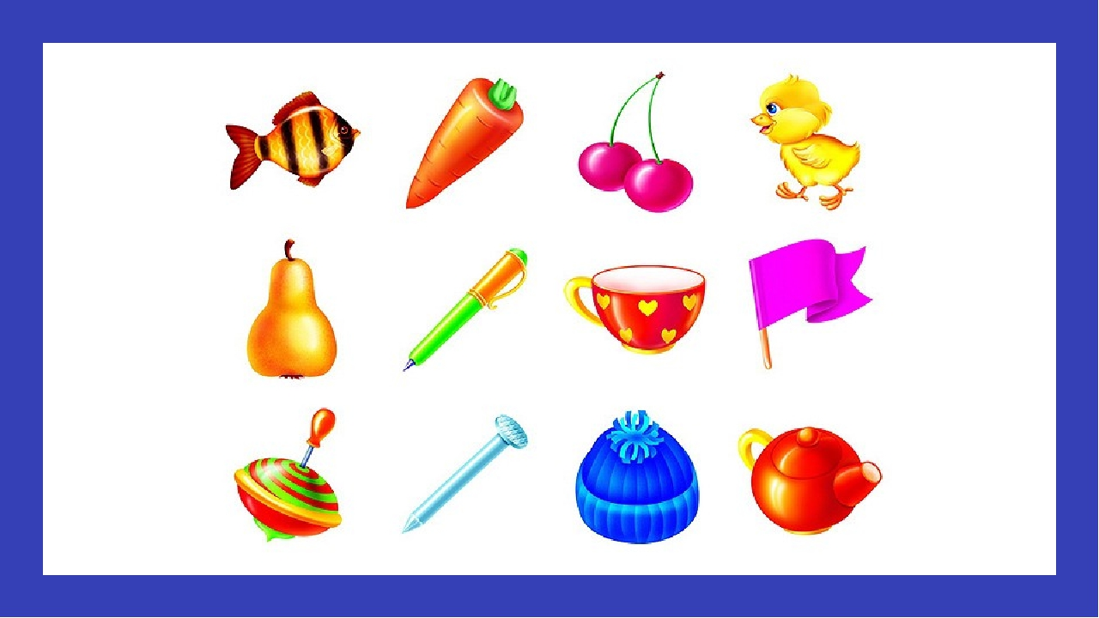

Подготовила воспитатель первой квалификационной категории: Фролова А.В.

с. Чугуевка 2021г.

Многие родители беспокоятся, что у ребенка плохая память. Но так ли это, и как развивать память дошкольника, чтобы малыш соответствовал в развитии своему возрасту?  Если ваш ребеночек посещает детский сад, то воспитатели  и [педагоги](http://www.google.com/url?q=http%3A%2F%2Fwww.bebi-ostrov.ru%2Fe%2F3240808-krepost-unikum&sa=D&sntz=1&usg=AFQjCNH6g3ym4A1S_k2oH--RDQLfzYN9Vg) регулярно проводят целенаправленные занятия, чтобы развитие памяти детей дошкольного возраста происходило естественно, планомерно и постоянно.

**Память –** это психический процесс, при помощи которого человек воспринимает, обрабатывает, сохраняет и воспроизводит информацию. Если на каком - то из перечисленных участков происходит сбой или возникают неполадки, то у ребенка могут возникнуть трудности в обучении. Занимаясь с ребенком дома, следует учитывать не только возрастные и физиологические, но и индивидуальные особенности вашего ребенка.

***Различают память произвольную и непроизвольную.***

**Произвольная память** требует для запоминания сознательных усилий, концентрации, некоторого напряжения воли. Непроизвольная память  - когда запоминание происходит без каких-либо усилий. Обычно, если материал или информация интересна человеку, то он ее запоминает быстро и надолго. Поэтому, чтобы обучение способствовало запоминанию информации, оно должно быть запоминающимся, ярким и интересным. Именно такие занятия любят дошкольники.

Наверняка вы замечали, что детская память своеобразна и пластична. Какие - то реплики героев мультфильмов, слова (часто неприличные), фразы из рекламы просто сами «липнут» к ребенку. Ребенок не прикладывает никаких усилий, чтобы запомнить какой-либо услышанный от старших детей стишок или песенку. Он обратил внимание, и запомнилось как бы само. На самом деле, информация была интересна ребенку, она произвела на него впечатление, включилось непроизвольное запоминание, и информация ушла в глубокие слои сознания. Используя механизмы непроизвольной памяти, можно и нужно максимально эффективно организовать развитие памяти детей дошкольного возраста. Например, если вы с ребенком рассматриваете картинки и рассказываете ему, что на них изображено, то ребенок принимает пассивное участие в обучении. Но если вы предложите малышу активно включиться в процесс восприятия, самому выбрать картинки на какую-то тему, классифицировать их, самому подобрать слова и т.д., то ребенок запоминает такую информацию гораздо лучше.

**Произвольная память** начинает складываться к годам четырем-пяти. Это означает, что в 4 - 5 лет ребенок может запомнить информацию при помощи сознательных усилий, т.е. воли. Сначала малыш видит только большую задачу перед собой: выучить стихотворение. Он еще не владеет способами запоминания, но постепенно обучается приемам запоминания при помощи многократного повторения.

Сначала повторяет строки, затем строфы, объединяет парами, увеличивает объем, улавливает связь, создает смысловую цепочку и вот – стихотворение выучено! Ребенок усвоил новый навык: чтобы запомнить, нужно повторить несколько раз и выстроить смысловую последовательность.

 Наиболее благоприятные условия для развития памяти детей дошкольного возраста создает игра. Именно в игре, как основном виде деятельности дошкольника, он учится оперировать своей памятью, когда запоминание и воспроизведение являются обязательным условием выполнения взятой на себя роли. Например, если вы будете специально заучивать с малышом слова, которые использует покупатель в магазине для совершения покупок, то никогда не сможете выучить такой большой объем, как если бы ребенок в игре исполнял роль покупателя.

Чтобы развивать память ребенка ,следует как можно чаще задавать малышу вопросы о прочитанном, увиденном, услышанном. Например, после прочтения сказки можно спросить:

- как зовут героев?

- что происходило в сказке?

- кто что делал, что сказал, во что был одет?

- кто тебе понравился больше и почему?

Этими простыми вопросами вы не только возвращаете ребенка к прочитанному, но и, опираясь на его память, учите малыша рассуждать, развиваете речевую активность и словарный запас.

Важным аспектом в развитии памяти дошкольников является то, что постепенно память начинает способствовать формированию личности ребенка. Ребенок начинает запоминать себя и помнить себя. Он интересуется своим прошлым и часто просит взрослых: «Расскажите, какой я был [маленький](http://www.google.com/url?q=http%3A%2F%2Fwww.bebi-ostrov.ru%2Fe%2F2854721-pravilnoe-razvitie-detey-1-goda-zhizni&sa=D&sntz=1&usg=AFQjCNFNrMrcKxNVFn5LK7vZU60VsBafmA)». Ребенку становится важна связь между прошлыми событиями и настоящими. Таким образом, происходит совершенствование и развитие памяти детей дошкольного возраста и становление его внутреннего мира.

 Существуют различия в развитии процессов памяти у девочек и мальчиков, которое заключается в разном темпе развития правого и левого полушария. У девочек раньше и быстрее проявляются функции левого полушария, а у мальчиков - правого, которое отвечает за образную память. Левое полушарие отвечает за словесно-логическую память.

***Уважаемые родители! Предлагаю вам игры, направленные на развитие памяти дошкольников.***

**Развитие произвольной зрительной памяти**

**Игра «Запомни и нарисуй»**

Ход игры: Ребёнку предлагается посмотреть и запомнить, как матрешка украсила свой платок. Допускается обведение узора ручкой или карандашом. А затем ребёнку предлагается украсить свой платок тем же узором.

Рисование узора по памяти.

Ход игры: На листе нарисован узор. Предложить ребёнку в течение 1 минуты посмотреть на этот узор. Затем узор убрать и попросить  воспроизвести его по памяти. (Также развивается внимание и мелкая моторика)

**Игра «Рассеянный Антошка»:**

Родитель просит ребенка внимательно посмотреть на картинку, а затем нарисовать ее по памяти. После ребенок рассказывает, что он нарисовал, что мальчик надел не так. Очень важно, чтобы ребенок сравнил свой рисунок с образцом и сделал вывод о том, все ли он хорошо запомнил.

**Игра «Нарисуй по памяти картинки»:**

Родитель демонстрирует несколько картинок, на каждой из которых комбинация из геометрических фигур (можно начать с 3 картинок, постепенно увеличивая их количество). Каждая картинка предъявляется на время от 5 до 10 секунд, после предъявления всех картинок мама (папа) просит ребёнка нарисовать все, что запомнил. Данное задание можно изменить, воспользовавшись набором карточек, на каждой из которых различные последовательности геометрических фигур. Ребенок воспроизводит последовательность после предъявления карточки.

Расширение объема слуховой памяти

**Упражнение «Каскад слов (цифр)»**

Упражнение, аналогичное предыдущему, на материале цифр (можно использовать на формировании элементарных математических представлений). Можно варьировать сложность заданий за счет дополнительных инструкций типа: «Повтори цифры в обратном порядке».

**Игра «Я положил в мешок»:**

Ход игры: взрослый, начиная игру, говорит: «Я положил в мешок яблоки», следующий повторяет сказанное и добавляет свое и т.д. до тех пор, пока воспроизведение всей цепочки станет недоступным для детей. Содержимое мешка можно менять в зависимости от темы занятия.

**Игра «Гуляем по саду** (лесу, огороду и т.п.)»

**Цель игры:** Развитие непроизвольной зрительной памяти.

Ход игры: продемонстрировать детям изображение сада (без установки на запоминание), затем попросить детей перечислить, какие деревья, кустарники, овощи им встретились. Затем можно показать карточки с изображением различных растений и попросить выбрать только те, которые были названы. Убрать карточки и попросить детей перечислить растения в том порядке, в котором они были названы.

**Развитие продуктивности зрительной памяти (скорость запоминания, точность воспроизведения, прочность сохранения)**

**«Копируем художника».**

 Детям предлагается как можно быстрее запомнить рисунок, состоящий из линий, точек, геометрических фигур, расположенных в беспорядке, а затем воспроизвести его на чистом листе бумаги по памяти. Возврат в памяти к заданиям недельной давности и ранее (к зрительному материалу, например, предлагается вспомнить, какие животные были на картине, которую показывал педагог на прошлом занятии и т.д.).

За 1 минуту запомнить как можно больше деталей изображения.

***Активизация двигательной памяти ребенка***

**Игра «Кукловоды».**

Вариант 1. Родитель (папа или мама - «кукловод» завязывает глаза ребенку и «водит» его, как куклу, по несложному маршруту,  держа за плечи, в полном молчании: 4-5 шагов вперед, остановка, поворот направо, 2 шага назад, поворот налево, 5-6 шагов вперед и т. д. Затем ребенку развязывают глаза и просят самостоятельно найти исходную точку маршрута и пройти его от начала до конца, вспоминая свои движения.

Вариант 2. Дети могут делать такие упражнения парами: один — «кукловод», другой — «кукла».

Вариант 3. Движения постепенно можно усложнять, увеличивая продолжительность маршрута и включая ряд несложных физкультурных упражнений: наклонить «куклу», согнуть руки, заставить присесть, сделать полный оборот через левое плечо и т. д.

***Развитие мелкой моторики***

**Игра «Не урони!»** (со счетными палочками)

Ход игры: палочки высыпают из коробочки, пустую коробочку, ставят на стол вертикально. Ребенок [берет](http://www.google.com/url?q=http%3A%2F%2Fyamac.ru%2Fberet-georgin-s-biserom.html&sa=D&sntz=1&usg=AFQjCNG3X6VrHMuAIGcNFvEsh-YhXBVDwA) 2 палочки большим и указательным пальцами правой руки и кладет на коробочку, стараясь не уронить.

Если получилось, то левой рукой теми же пальцами перекладывает палочки на другую коробочку. Если справился, то пробует проделать, то же средним и большим пальцами обеих рук (попеременно). И далее — безымянным и большим, мизинцем и большим. (Если хоть одна палочка упадет, надо начинать сначала.)

Если удалось все проделать до конца успешно, добавляется еще одна палочка (2 + 1 = 3 палочки и т. д.).

***Развитие навыка сосредоточения***

**Игра «Волшебный круг».**

Родитель предлагает детям направить «лучик своего внимания» на нарисованную в круге звездочку («старайтесь не отвлекаться, смотрите только на звездочку…») и удерживает их внимание как можно дольше (от 10 до 30 секунд); затем переводит «лучик внимания» на червячка (время то же), затем на крестик.., затем на палочку… и, наконец, в точку.

**Игра «Слухачи».**

Детям предлагается послушать звуки, которые «живут» только в зале, затем переключить слуховое внимание на звуки, «живущие» в спальне, затем — на звуки на дороге…

По окончании цепочки переключения слухового внимания обсудить с детьми все услышанные ими звуки.